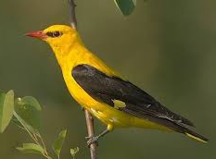 |  |  |  |  |  | 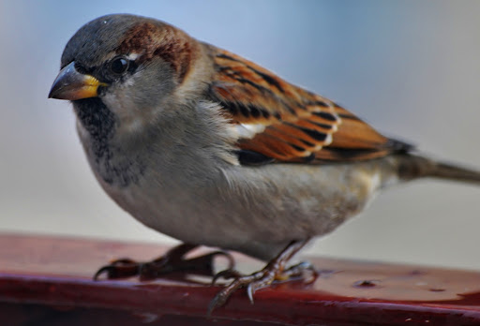 |  |  |  |  |  | 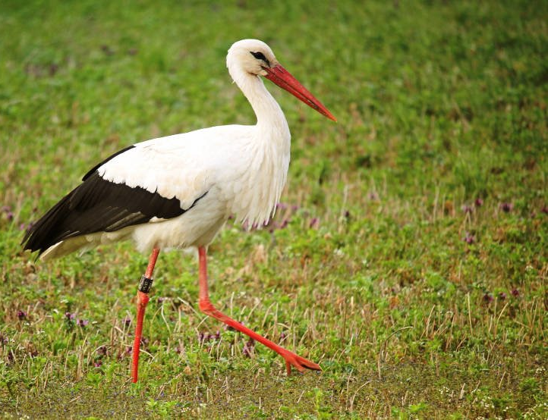
wilga |  |  |  |  |  | wróbel |  |  |  |  |  | bocian
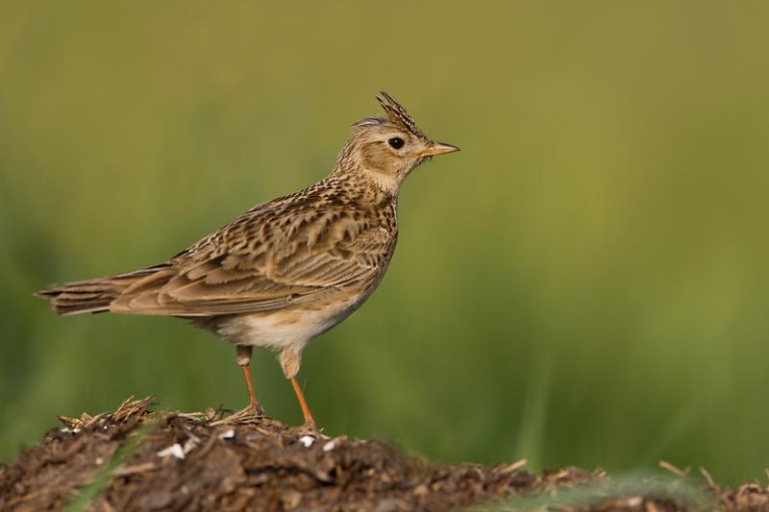 |  |  |  |  |  | 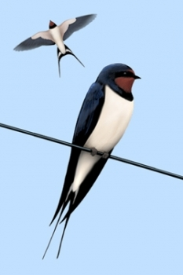 |  |  |  |  |  | 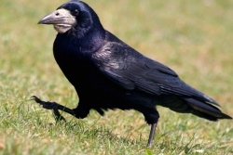
skowronek |  |  |  |  |  | jaskółka |  |  |  |  |  | gawron
 |  |  |  |  |  | 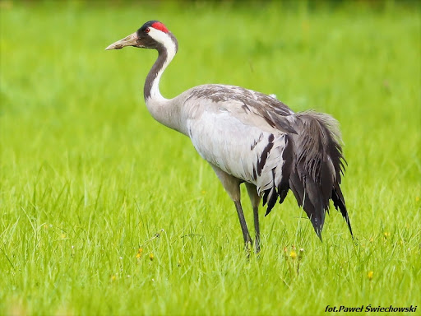
 |  |  |  |  |  | żuraw

